Задание для 2 класс
По предмету цветоведение
Задание: выполнить 4 упражнения на контраст цвета.
Материалы: лист бумаги А4, гуашь, кисти, палитра, баночка, простой карандаш, ластик.
Как делать?
- Разделите лист на 4 равные части карандашом.
- В каждой части выполнить одинаковый геометрический рисунок (пример смотрите ниже).
- Выбрать контрастную пару цветов для каждой части листа разную и выполнить в цвете.
Что такое контраст цвета?
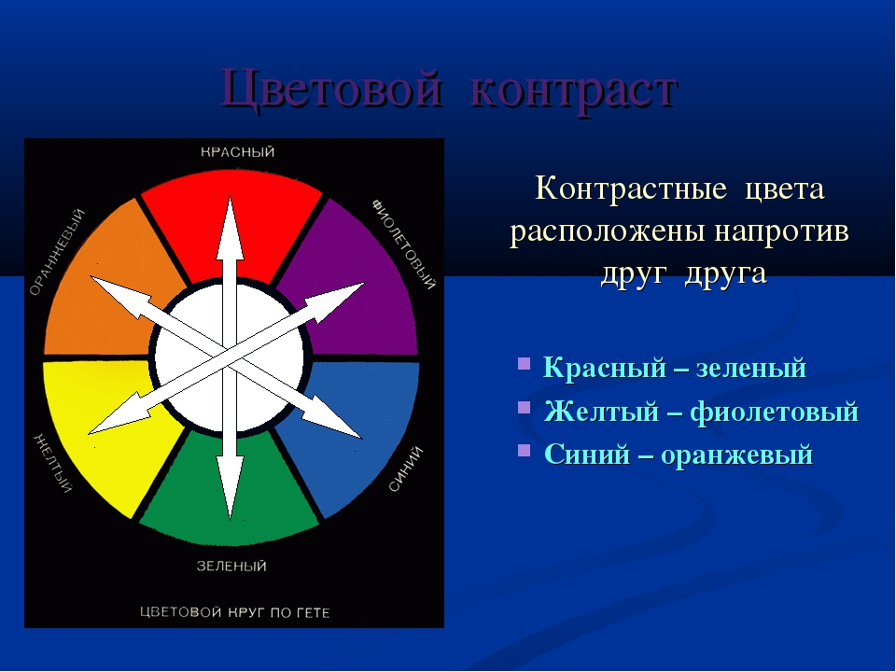

Пример выполненной работы (выполнять только геометрический узор, цветовой круг выполнять не нужно):
